

ВКЛЮЧАЕМ СВЕТ

21.12.2022 Г. № 21122022

КОММЕРЧЕСКОЕ ПРЕДЛОЖЕНИЕ

Наша компания предлагает Вам ознакомиться с предложением на поставку светодиодных светильников DIODIS.


DIODIS

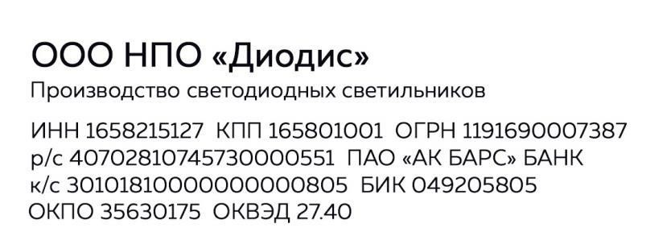

ПЕРЕЧЕНЬ, ПАРАМЕТРЫ И СТОИМОСТЬ.
Коммерческое предложение от 20.07.2026

№ | Товары (работы, услуги) | Кол-во | Ед. | Цена | Сумма
1 | 35-030-14701-50-Д-18PAA АЭК-ДСП35-030-1-Ex (30W, 5000K, Д, 36V AC) | 2 | шт | 7 400.00 | 14 800.00

Итого: | 14 800.00 руб.
В том числе НДС 22%: | 2 668.85 руб.
Итого к оплате: | 14 800.00 руб.


Руководитель региональных продаж Богатырев Артур Казбекович ООО НПО «Диодис» Моб. тел: +79673615129
Тел./Факс: 8 800 350 61 81
www.diodis.com



Коммерческое предложение ООО НПО «Диодис»

